Colegio Señor de Mailín
DIEGEP Nº 3265
DISTRITO DE MALVINAS ARGENTINAS
San Pedro 465 (1613)
Villa de Mayo - Bs. As-
Tel/Fax: 011-4463 - 8461
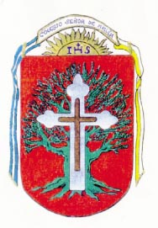_______________________________________________________________________________
Docente: Paola Área: Ciencias Naturales.
Año: 2° Fecha: 16 de noviembre de 2020
- Lee el siguiente texto.
- Luego de la lectura busca en la sopa de letras algunas de las palabras que están en negrita.

LOS JUEGOS Y JUGUETES VARÍAN SEGÚN LA ÉPOCA. A MEDIDA QUE CRECEMOS, CAMBIAMOS LOS GUSTOS Y LOS ENTRETENIMIENTOS. HAY MUCHOS JUEGOS Y SON MUY DISTINTOS ENTRE SÍ. HAY JUEGOS DE MESA, COMO LOS ROMPECABEZAS, Y OTROS DONDE NECESITAMOS PONER EL CUERPO EN MOVIMIENTO COMO LA ESCONDIDA; EN ALGUNOS JUGAMOS A QUE SOMOS OTRAS PERSONAS Y TENEMOS DISTINTAS PROFESIONES; EN OTROS, PENSAMOS MÁS Y BUSCAMOS ESTRATEGIAS PARA RESOLVER LAS CONSIGNAS. LO IMPORTANTE ES PODER ELEGIR A QUÉ Y CON QUÉ JUGAR Y DISFRUTAR ESE MOMENTO, SIN IMPORTAR SI SOMOS NENAS O NENES. EL JUEGO ES UN DERECHO DE LA NIÑEZ.
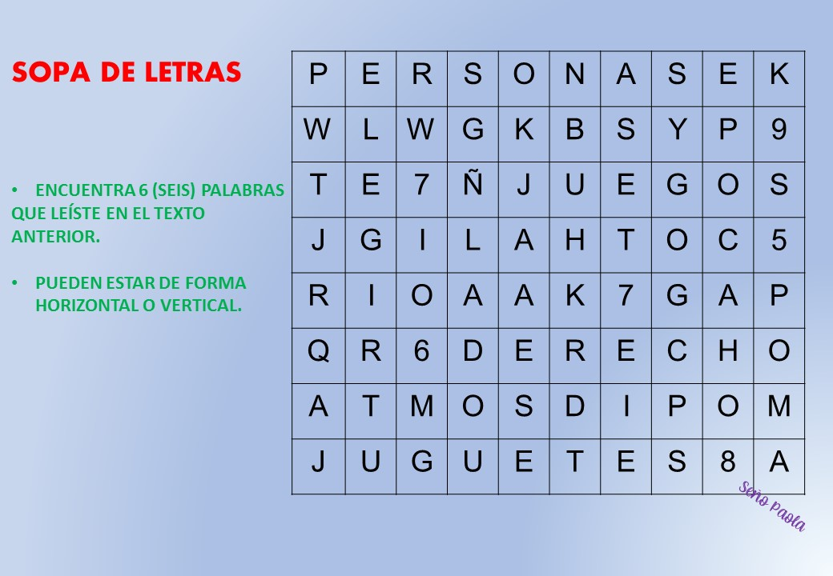
- Las palabras que encontraste escribirlas en tu cuaderno.
Recuerden subir las actividades a Classroom para poder darles una devolución. Es muy importante que suban todas las actividades a la plataforma.
Cualquier duda o inquietud me escriben por mail o Messenger. Saludos!

